旌德金融动态

（第八期）
旌德县地方金融监督管理局 2020年9月11日

金融运营动态

8月末，全县人民币各项存款92.62亿元，比上月增加9603万元,同比增加7.36亿元,增速8.63%;人民币各项贷款63.56亿元，比上月增加8091万元,同比增加9.94亿元、增速18.54%；新增贷款7.61亿元，完成进度76.1%。我县存贷款余额加权平均增长速度12.66%，较上月减少0.2个百分点，高于宣城市0.96个百分点。
金融服务专栏

今年入汛以来，我县普降大暴雨，道路桥梁和农田冲毁，沿河房屋进水受淹，引发严重洪涝灾害，防汛形势十分严峻。县金融监管局积极作为，第一时间与县政府、防汛指挥部进行对接，了解受灾详情及防汛资金需求，积极引导县域各金融机构把握政策导向，灾情面前发挥金融帮扶作用。
一是农行旌德支行积极对接旌德县城镇化建设有限公司，3天完成1亿元授信审批，实现4500万元信贷投放；二是建设银行旌德支行在一周时间内，实现5000万信贷投放，为旌德县抗洪救灾工作提供了应急资金保障，有效促进了政银企合作关系。
金融宣传专栏

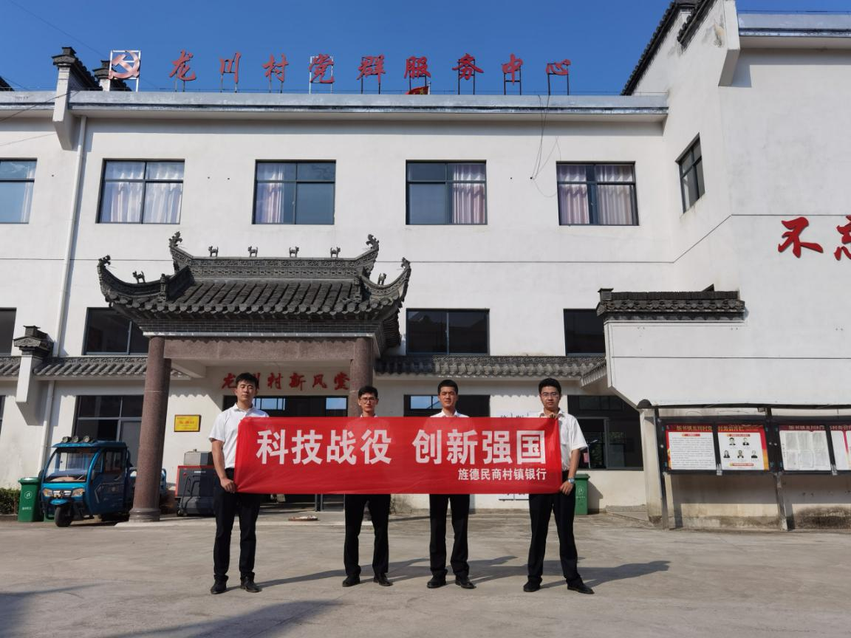
根据人民银行统一部署，旌德民商村镇银行8月24日至8月25日开展科技宣传周活动，促进科技创新和科学普及在金融领域的协调发展。
网点宣传突出“科技战役 创新强国”主题，播放“2020国家网络安全宣传周”动漫小视频，引导前来办理业务的客户了解相关知识。
户外宣传围绕“什么是金融科技”“如何让手机银行更安全”“金融消费密码注意事项”等相关金融知识，宣讲金融助力复工复产等方面作用。

金融监管专栏
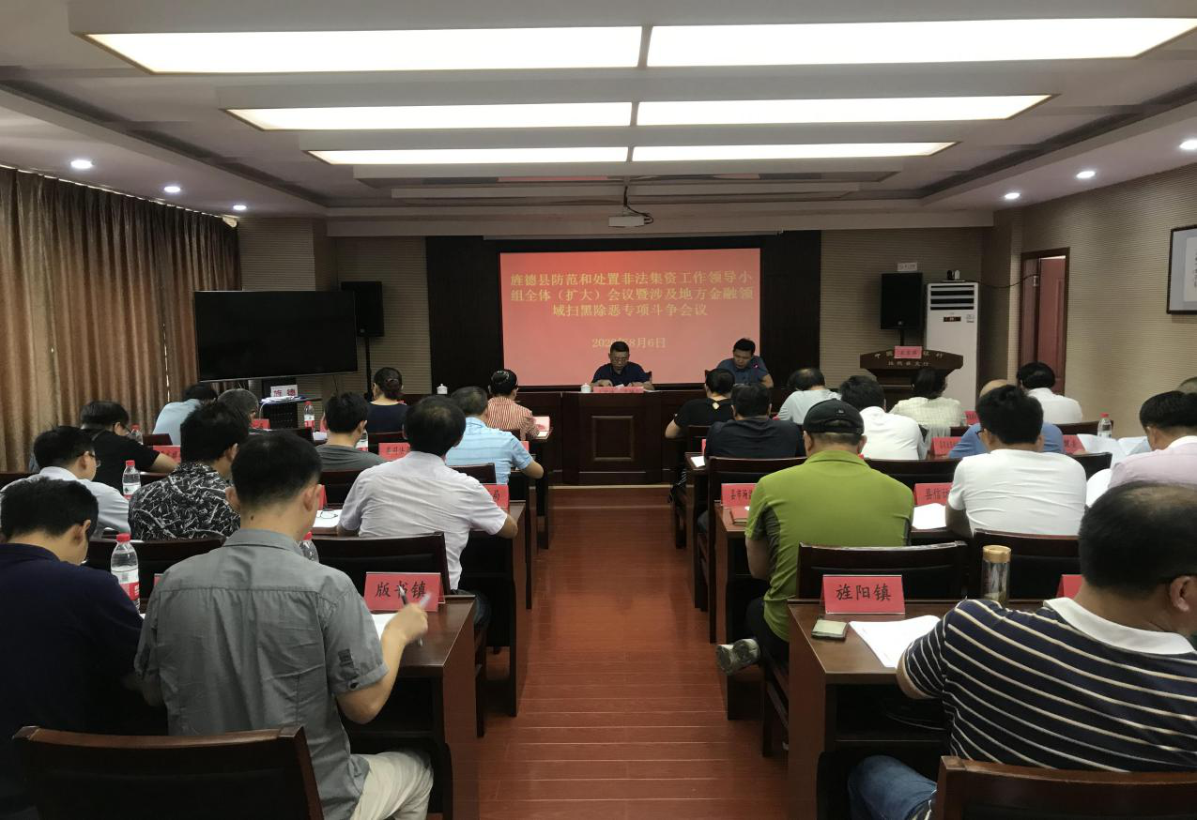
8月6日下午，县委常委、常务副县长王宏峥在县人行二楼会议室主持召开防范和处置非法集资工作领导小组暨涉及地方金融领域扫黑除恶专项斗争会议，总结上半年防范和处置非法集资和涉及地方金融领域扫黑除恶专项斗争工作，部署下一步工作。
会上,王宏峥提出三点意见。一是提高政治站位，深刻认识防范和处置非法集资和涉及地方金融领域扫黑除恶专项斗争的重要意义。二是切实履职尽责，认真落实防范和处置非法集资和涉及地方金融领域扫黑除恶专项斗争工作要求。三是建立长效机制，巩固防范和处置非法集资和涉及地方金融领域扫黑除恶专项斗争工作成果。
会后，县处非办按照处非领导小组成员单位工作职责，针对农民专业合作社、金融广告、旅行社、预付卡、住建、养老托老、供销社、美容美发医疗、培训教育机构等重点领域向行业主管部门下达工作提示单，督促主管部门加强摸排，定期上报工作进度，做到打早、打小，防患风险于未然。
金融扶贫专栏

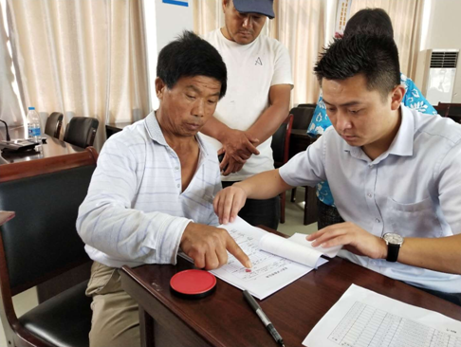
截止8月底，全县扶贫小额信贷贷款余额1060.6万元，涉及贫困户224户，其中：户贷户用贷款余额230.6万元，58户；三合模式贷款余额830万元，166户，涉及企业32户。
全力做好小额扶贫信贷投放。一是全面摸排受灾情况，建立受灾贷款贫困户台账，督促农商行采取有效措施，解决贷款贫困户因灾造成还款难问题；二是严格落实政策，合理延期到期贷款，通过办理续贷、展期等方式缓解贫困户还款困难，续贷、展期期间继续执行原合同条款，各项政策保持不变。全县因灾帮扶46户贫困户，发放219万元扶贫贷款。
加快推进农业保险理赔。一是引导国元保险第一时间对贫困户受灾情况进行现场查勘,核定受损数量、确定损失率；二是督促保险公司为贫困户开辟绿色通道，做到“应赔尽赔快赔”。据统计，今年水灾贫困户水稻理赔预计赔付贫困户17户，面积56.2亩，金额7940元。

金融政策专栏

8月25日，人民银行总行在北京召开金融支持稳企业保就业工作推进会。人民银行党委委员、副行长潘功胜主持会议并讲话。
会议认真学习领会习近平总书记7月21日在企业家座谈会上重要讲话和一系列重要指示精神，要求人民银行系统坚决落实党中央、国务院决策部署，进一步提高政治站位，强化责任担当，推动用好中小微企业贷款延期还本付息和普惠小微信用贷款支持等金融政策工具，继续加大对各类市场主体金融支持，增强中小微企业的获得感，确保完成金融支持稳企业保就业各项目标任务。
会议强调，要推动商业银行持续提升中小微企业金融服务能力，督促改进内部资源配置和政策安排，确保实现“增量、降价、提质、扩面”。要配合地方政府完善融资担保、风险分担、征信体系建设等融资配套机制，营造良好的政策环境。要加大制造业特别是高技术制造业中长期融资支持力度，创新金融产品和服务。继续加大对“三区三州”深度贫困地区和52个未摘帽县的金融支持力度。要继续完善打赢精准脱贫攻坚战后的金融支持政策，做好与乡村振兴金融服务的有效衔接。

报：县委办、人大办、政府办、政协办、各镇人民政府、县直各单位、四送一服办公室
送：各银行业金融机构、兴业融资担保公司

